ỦY BAN NHÂN DÂN TP. HCM CỘNG HÒA XÃ HỘI CHỦ NGHĨA VIỆT NAM
TRƯỜNG CĐKT LÝ TỰ TRỌNG Độc lập – Tự do – Hạnh phúc

ĐỀ THI HS-SV GIỎI CẤP KHOA NĂM 2014- 2015
Thời gian: 4 giờ

I - ĐỀ BÀI :
Ráp mạch đèn sáng lan dần dùng IC 555 và IC 74164
II - CÁC YÊU CẦU:
1 - Kỹ thuật:
Mạch dao động dùng IC 555.
08 đèn led sáng lan dần từ L1 đến L7 và tắt dẩn.
2 - Các yêu cầu khác:
- Thao tác vững vàng, chuẩn xác ,đúng kỹ thuật, không có thao tác thừa.
- Tổ chức nơi làm việc gọn gàng, sạch sẽ, ngăn nắp, khoa học.
- An toàn tuyệt đối cho người và thiết bị.
- Thời gian : 1ca
III - CÁC ĐIỀU KIỆN KHÁC:
- Không sử dụng một người dưới 1 bậc.
- Được sử dụng những trang thiết bị nhà trường hiện có: các thiết bị cần thiết
để lắp mạch điện theo yêu cầu của đề bài.
- Không chuẩn bị phôi liệu trước.
VI - PHÂN PHỐI ĐIỂM:
- Kỹ thuật : 7 điểm.
- Tổ chức : 0.5 điểm.
- Thao tác : 1 điểm.
- An toàn : 0.5 điểm.
- Thời gian : 1 điểm.

Ngày 1 tháng 04 năm 2015 TRƯỞNG KHOA TRƯỞNG BỘ MÔN GV RA ĐỀ

Nguyễn Minh Đức Nguyễn Minh Đức

THANG ĐIỂM
I - ĐIỂM KỸ THUẬT:

STT | CÁC YÊU CẦU VỀ KỸ THUẬT | ĐIỂM | GHI CHÚ
1 | Bố trí linh kiện hợp lý | 1đ
2 | Đường mạch in đều, thẳng | 1đ
3 | Đường mạch in không bị đứt | 1đ
4 | Mối hàn đẹp | 1đ
5 | Đèn sáng lan dần từ L1 đến L8 | 1đ
6 | Đèn tắt dần | 1đ
7 | Mạch chạy lập lại liên tục | 1đ

II- CÁC ĐIỂM KHÁC:
1 - Thao tác : ( 1 điểm)
Thao tác vững vàng, chuẩn xác trong các công đoạn. Thực hiện đúng quy trình công đoạn đã vạch ra. Dùng dụng cụ đồ nghề đúng mục đích, chức năng.
2 - Tổ chức : (0.5 điểm)
Tổ chức nơi làm việc gọn gàng, sạch sẽ, ngăn nắp, khoa học.
3 - An toàn : (0.5 điểm)
An toàn tuyệt đối cho người và thiết bị, dụng cụ không xảy ra sự cố ngắn mạch.
4 – Thời gian : (1 điểm)
- Quá 5 phút trừ 0, 25 điểm
- Quá 8 phút trừ 0, 5 điểm
- Quá 12 phút trừ 0,75 điểm
- Quá 15 phút trừ 1 điểm
GHI CHÚ:
- Điểm kỹ thuật được phân bổ ưu tiên cho những yêu cầu kỹ thuật từ cao đến thấp (không chia bình quân). Điểm kỹ thuật phải ≥ 3,5 mới cộng các điểm khác để đạt điểm chung của toàn bài.
- Các mục 1, 2, 3 trong phần II tuỳ mức độ sai phạm mà trừ điểm hoặc lập biên bản để xử lý.
- Trong quá trình thi, kiểm tra nếu có tai nạn cho người hoặc hư hỏng máy móc, dụng cụ thì Cán bộ coi thi phải giải quyết sự cố và báo cáo gấp cho Trưởng, Phó khoa hoặc Trưởng ban coi thi để xử lý.
- GV soạn đề phải nộp bản vẽ chuẩn xác, rõ ràng kèm theo đề và phải được các cấp ký duyệt theo quy định.

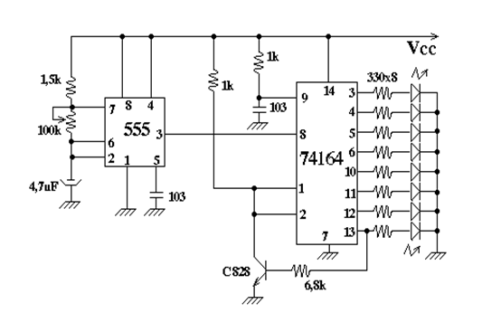

Sơ đồ nguyên lý mạch đèn sáng lan dần dùng IC 555 và IC 74164

